
Sistemas Operacionais

Sistema de Arquivos

Prof. Sérgio Ricardo Rota (pf0112@fiap.com.br)

Índice

1. Sistema de Arquivos 3
2. Arquivos 6
3. Diretórios 11
4. Serviços do Sistema Operacional 15
5. Construção Lógica 17
6. Construção Física 19
6.1. Alocação Contínua (Contígua) 19
6.2. Alocação Não Contínua (Não Contígua) 21
7. Fragmentação 26
8. Exercícios 28
9. Referências 29
10. Glossário 30

LISTA DE FIGURAS
Figura 1 – Módulos do sistema de arquivos. 5
Figura 2 – Estrutura básica de um registro de atributo de arquivo. 6
Figura 3 – Estruturas possíveis de arquivos. 8
Figura 4 – Formato de arquivos executáveis no MS-DOS, Win16 e Win32. 9
Figura 5 – Organizações possíveis de diretórios. 11
Figura 6 – Exemplo de estrutura de diretório de um sistema UNIX. 13
Figura 7 – Programa exemplo para o sistema operacional UNIX. 16
Figura 8 – Gerenciamento de arquivos nos sistemas operacionais Windows. 18
Figura 9 – Organização física na alocação contínua (a). 19
Figura 10 – Organização física na alocação contínua (b). 20
Figura 11 – Organização física na alocação não contínua. 21
Figura 12 – Alocação não contínua com lista ligada (a). 22
Figura 13 – Alocação não contínua com lista ligada (b). 22
Figura 14 – Alocação não contínua com lista ligada indexada. 23
Figura 15 – Exemplo de alocação não contínua com lista ligada indexada. 24
Figura 16 – Alocação não contínua com inodes. 25
Figura 17 – Ocorrência de fragmentação com alocação contínua. 26

LISTA DE TABELAS
Tabela 1 – Exemplos de SOs e seus respectivos sistemas de arquivos. 4
Tabela 2 – Denominação de arquivos em vários sistemas. 7
Tabela 3 – Formato de entrada de diretório do sistema de arquivos MS-DOS. 12
Tabela 4 – Formato de entrada de diretório do sistema de arquivos UNIX. 12
Tabela 5 – Exemplos de diretórios específicos. 14
Tabela 6 – Comandos MS-DOS, Windows e UNIX para manipulação de arquivos. 17

Sistema de Arquivos

Os dispositivos de armazenamento secundário são utilizados para armazenar dados de forma perene, isto é, o armazenamento é feito de forma confiável e íntegra, mesmo quando o sistema computacional permanece desligado por longos períodos.

O armazenamento perene de informações é necessário pelas seguintes razões:

- Existem inúmeros problemas práticos que requerem o armazenamento de grandes quantidades de informações que não serão utilizadas totalmente por um determinado processo. Por exemplo, consultas a uma lista telefônica, movimentação de uma conta corrente, recuperação de um histórico escolar, alteração de um cadastro médico, atualização de uma ficha de estoque etc.
- Muitos processos produzem dados durante sua execução que não podem ser descartados, pois serão utilizados por outros processos. Por exemplo, o cruzamento de dados informados em declarações de imposto de renda, o resultado de simulações físicas etc.
- Certos conjuntos de dados não podem pertencer a um único processo, isto é, serem dispostos no espaço de endereçamento de um único programa, pois serão compartilhados por muitos processos. Por exemplo, os dados de lotação de aviões de uma companhia aérea, as informações de tarifação de uma companhia telefônica etc.
- Os sistemas computacionais estão sujeitos a falhas ou situações de contingência, onde é importante que seus dados estejam preservados (duplicados) de forma segura, permitindo sua recuperação e uso em outro sistema computacional.

Todas estas razões justificam a necessidade do armazenamento de informações em meios distintos da memória primária e de forma independente dos processos. Além disto, existem as questões de persistência, compartilhamento, integridade e segurança dos dados.

Para que o armazenamento possa ser realizado de maneira a atender as razões expostas anteriormente é necessária uma adequada organização destes dados nos dispositivos destinados ao armazenamento secundário (unidades de disco, unidades de fita magnética, CDROMs etc.).

Uma vez que podem existir muitos processos em um sistema computacional e que cada um destes processos utiliza e produz diferentes conjuntos de dados, tornase necessário distinguir tais conjuntos de dados. Os arquivos (files) são as unidades que contêm estes conjuntos distintos de dados, de forma que estes possam ser utilizados pelos processos.

Cabe ao sistema operacional controlar as operações sobre os arquivos, organizando seu armazenamento no que se chama sistema de arquivos (file system). Geralmente, um sistema de arquivos contém:

- Métodos de acesso: É a forma como os dados são armazenados nos arquivos.
- Gerenciamento de arquivos: Conjunto de mecanismos de armazenamento, compartilhamento e segurança.
- Mecanismos de integridade: Asseguram que os dados de um arquivo permanecem íntegros.

Além disto, um sistema de arquivos deve permitir:

- Criar, modificar e eliminar arquivos, bem com duplicá-los ou transferir dados entre arquivos.
- Compartilhar arquivos através de mecanismos controlados e bem definidos.
- Realizar operações de backup e recuperação.
- Construir procedimentos de proteção e segurança.
- Execução das operações através dos nomes simbólicos dos arquivos, de maneira independente do dispositivo utilizado.

Desta forma, a tarefa dos sistemas de arquivos consiste em organizar e controlar o armazenamento secundário de um sistema computacional. Note-se que um sistema operacional pode suportar diversos sistemas de arquivos, isto é, pode operar utilizando formas diferentes de administração dos dispositivos de armazenamento secundário. A Tabela 1 mostra alguns exemplos de sistemas operacionais e dos respectivos sistemas de arquivos que podem ser utilizados:

Tabela 1 – Exemplos de SOs e seus respectivos sistemas de arquivos.

Sistema Operacional | Sistemas de Arquivos Suportados
MSDOS | FAT (File Allocation Table) 12 e 16 bits
Windows 95/98 | FAT (File Allocation Table) 12 e 16 bits  VFAT (File Allocation Table) 32 bits
Windows NT/2000/XP/7 | FAT (File Allocation Table) 12 e 16  VFAT (File Allocation Table) 32 bits  NTFS (New Technology File System)
Windows 8/10/11 | NTFS (New Technology File System)  ReFS (Resilient File System)
Linux | FAT (File Allocation Table) 12, 16 e 32 bits  VFAT (File Allocation Table) 32 bits  Minix (Mini UNIX)  Extended FS  ext2 (second extended FS)  ext3  ext4

Os sistemas de arquivos são projetados para armazenar e gerenciar muitos arquivos, com recursos para criação, atribuição de nomes e exclusão de arquivos. A atribuição de nomes de arquivos é suportada pelo uso de diretórios. Um diretório é um arquivo, frequentemente de um tipo especial, que fornece um mapeamento dos nomes textuais para identificadores internos de arquivo. Os diretórios podem incluir nomes de outros diretórios, levando ao esquema de atribuição hierárquica de nomes e aos nomes de caminho (pathname). Os sistemas de arquivos também assumem a responsabilidade pelo controle de acesso aos arquivos, restringindo o acesso de acordo com as autorizações dos usuários e com o tipo de acesso solicitado (leitura, atualização, execução etc.).

O termo metadados é usado frequentemente para se referir a todas as informações extras armazenadas por um sistema de arquivos que são necessárias para o gerenciamento dos arquivos. Isso inclui atributos de arquivo, diretórios e todas as outras informações persistentes utilizadas pelo sistema de arquivos.

A Figura 1 mostra uma estrutura modular em camadas, típica para a construção de um sistema de arquivos. Cada camada depende apenas das camadas que estão abaixo dela.

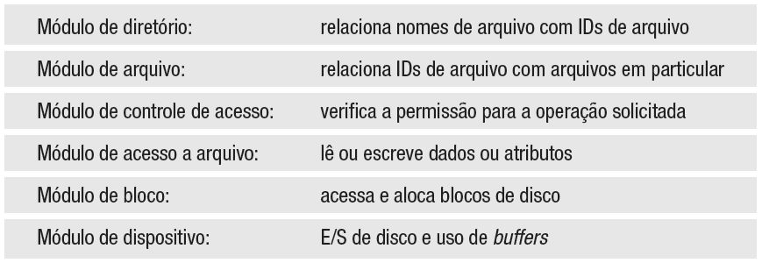

Figura 1 – Módulos do sistema de arquivos.

Arquivos

Os sistemas de arquivos são responsáveis pela organização, armazenamento, recuperação, atribuição de nomes, compartilhamento e proteção de arquivos. Eles fornecem uma interface que caracteriza a abstração de arquivo, liberando usuários e desenvolvedores da preocupação com os detalhes da alocação e do leiaute do armazenamento físico.

Existem várias definições possíveis para o conceito de arquivos. De forma simplificada, os arquivos podem ser entendidos como sequências de bytes não interpretadas pelo sistema, ou seja, dependem de programas de aplicação apropriados para sua correta utilização.

Os arquivos são poderosos mecanismos de abstração que permitem ao usuário e aos programas manipular dados armazenados dentro do sistema computacional, isto é, escrever e ler dados de forma transparente, escondendo detalhes de funcionamento destas operações.

Dependendo do sistema operacional e do sistema de arquivos em utilização, os arquivos podem possuir identificação (file naming), atributos (attributes), capacidades (capacity) e organização (tipo).

Os atributos são mantidos como um único registro, contendo informações como o tamanho do arquivo, carimbos de tempo, tipo de arquivo, identidade do proprietário e listas de controle de acesso. Uma estrutura de registro típica está ilustrada na Figura 2.

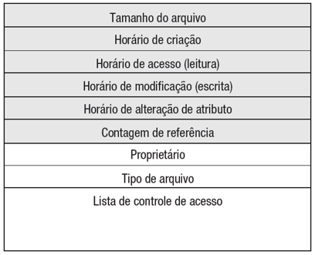

Figura 2 – Estrutura básica de um registro de atributo de arquivo.

Para que os dados possam ser corretamente identificados e utilizados, o sistema de arquivos deve fornecer um mecanismo de identificação dos arquivos, isto é, uma forma de distinguir os arquivos, permitindo sua adequada operação. Isto é feito através da associação de um nome ao arquivo propriamente dito. Desta forma, muitas das operações que podem ser realizadas sobre os arquivos são especificadas em termos de seus nomes, simplificando tais operações.

Conforme mostra a Tabela 2, diferentes sistemas operacionais utilizam formas de denominação distintas para a identificação de seus arquivos.

Tabela 2 – Denominação de arquivos em vários sistemas.

Sistema Operacional | Nome | Extensão
MSDOS (FAT12 e FAT16) | 18 caracteres | 13 caracteres
Windows 95/98 (VFAT) | 1255 caracteres | 1255 caracteres
Windows NT/2000/XP/7 (NTFS) | 1255 caracteres | 1255 caracteres
Windows 8/10/11 (ReFS) | 1255 caracteres | 1255 caracteres
UNIX (genérico) | 1255 caracteres | 1255 caracteres

Note-se que o UNIX, por possuir um sistema de arquivos “sensível à caixa das letras” – “sensível a maiúsculas e minúsculas” (case-sensitive) – trata os arquivos ‘ab’, ‘AB’, ‘Ab’ e ‘aB’ como sendo arquivos distintos. Tal característica, embora útil, pode se tornar um problema em certas situações, quando não se percebe a sutileza de um único caractere com caixa errado. Nos sistemas que admitem múltiplas extensões podem surgir denominações tais como “nomes.dat.old” ou “fonte.c.zip” (por exemplo, Windows 10), indicando que diferentes operações foram feitas com os arquivos.

Além dos nomes, os arquivos possuem atributos, isto é, informações associadas aos arquivos que são utilizadas para indicar criador, proprietário, tamanho, data de criação, data do último acesso, data da última alteração, permissões de acesso, tipo etc.

As permissões de acesso são utilizadas em conjunto com as capacidades ou listas de controle de acesso.

As capacidades são informações que autorizam certos usuários ou processos a realizarem determinadas operações sobre os arquivos, tal como leitura e escrita. As listas de controle de acesso são relações de usuários que podem realizar operações específicas sobre um dado arquivo, tal como execução ou escrita. Enquanto as capacidades são associadas aos usuários ou processos, as listas de acesso são associadas diretamente aos arquivos.

Os sistemas UNIX utilizam-se de uma lista de acesso simplificada baseada no conceito de grupos. Permissões são associadas a todos os arquivos e podem ser diferenciadas em três níveis: o nível do proprietário do arquivo, o nível do grupo ao qual pertence o proprietário do arquivo e o nível dos demais usuários. Para cada nível podem ser especificadas, separadamente, permissões para leitura, escrita e execução que quando combinadas resultam em diferentes modos de acesso. Já o MSDOS associa apenas um bit de permissão de escrita (readonly), ao qual se associam os atributos oculto (hidden), sistema (system) e arquivo (archive), que na prática representam um precário esquema de proteção contra a eliminação indevida.
Conforme mostra a Figura 3, existem diversas estruturas possíveis de arquivos: sequencial, por registros e em árvore.

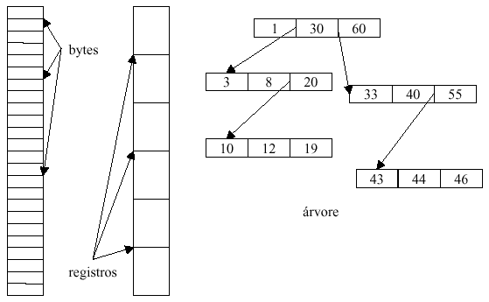

Figura 3 – Estruturas possíveis de arquivos.

Na estrutura sequencial, um arquivo é uma sequência de bytes, garantindo a máxima flexibilidade ao usuário do sistema operacional, pois oferece operações bastante simples.

Na estrutura por registros, um arquivo é uma sequência de registros, os quais podem ter diversos formatos. Esta estrutura é um pouco menos flexível e depende de operações um pouco mais sofisticadas do sistema operacional. Existem diversos arranjos para arquivos organizados como sequências de registros: registro de tamanho fixo desbloqueado, registro de tamanho fixo bloqueado, registro de tamanho variável desbloqueado e registro de tamanho variável bloqueado.

Sistemas operacionais Windows e UNIX estruturam seus arquivos como sequências de bytes. Computadores de grande porte, tipicamente os sistemas IBM, utilizam sequências de registro como organização comum.

A organização em árvore é raramente utilizada.

O tipo de um arquivo está diretamente relacionado ao seu conteúdo. Muitos sistemas operacionais utilizam a extensão do nome do arquivo como uma referência para o tipo de seu conteúdo. Particularmente, nos sistemas operacionais Windows, para auxiliar o usuário, são associados programas de aplicação a determinadas extensões.

De maneira geral, arquivos comuns são arquivos utilizados pelos usuários para o armazenamento de informações – arquivos do tipo texto podem ser considerados como sendo arquivos comuns quando seu conteúdo pode ser diretamente visualizado através do comando type (MS-DOS (Windows)) ou more (UNIX). Já arquivos do tipo binário são arquivos cujo conteúdo precisa ser interpretado por um programa de aplicação para poder ser visualizado.

Os arquivos executáveis são arquivos binários cuja execução é realizada diretamente pelo sistema operacional. Note-se que um arquivo binário não é simplesmente uma sequência de instruções que podem ser executadas pelo processador, além do código executável propriamente dito, o sistema operacional necessita conhecer informações adicionais sobre o tamanho do programa, sua área de dados, o tamanho necessário para sua pilha de retorno etc.

Geralmente estas informações são posicionadas no cabeçalho (header) do arquivo, sendo que cada sistema operacional possui um formato próprio de arquivo identificado como executável. A Figura 4 mostra os formatos de arquivos executáveis dos sistemas operacionais MS-DOS, Win16 e Win32.

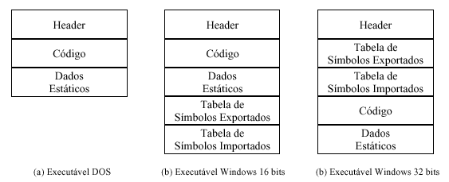

Figura 4 – Formato de arquivos executáveis no MS-DOS, Win16 e Win32.

Além dos arquivos comuns, os sistemas de arquivos geralmente mantêm arquivos especiais denominados diretórios (directories) que contêm partes da estrutura do sistema de arquivos. Em sistemas UNIX também existem arquivos especiais utilizados para modelar certos dispositivos periféricos, podendo ser arquivos especiais de caractere (character special files) ou arquivos especiais de bloco (block special files), que permitem o acesso a terminais, impressoras e rede no primeiro caso; discos, fitas e outros dispositivos de armazenamento secundário no segundo caso.

Finalmente, do ponto de vista de armazenamento e acesso, os arquivos podem ser organizados das seguintes maneiras:

- Sequencial: Os registros ou bytes são posicionados em sua ordem física. Em uma fita isto representa armazenamento contíguo, embora em discos magnéticos isto não seja necessariamente verdade.
- Direto: Os registros ou bytes são diretamente acessados no meio em que são armazenados. Neste caso, a aplicação deve conhecer a localização dos dados no dispositivo, sendo familiar com sua organização. É um método extremamente rápido, embora complexo.
- Sequencial indexado: Os registros ou bytes são organizados em uma sequência lógica conforme uma chave e o sistema mantêm um índice para acelerar o acesso a determinadas partes de um arquivo. Esta é uma forma de organização comum em tabelas de bancos de dados.
- Particionado: O arquivo é composto de subarquivos denominados membros. O arquivo dividido em partes possui um diretório, que funciona como seu índice para acessar seus membros. Arquivos deste tipo são utilizados para armazenar bibliotecas e bancos de dados.

Diretórios

Um diretório (directory) nada mais é que um arquivo mantido pelo sistema de arquivos que contêm uma lista de arquivos e possivelmente outros diretórios. Desta forma, é possível criar-se estruturas hierárquicas de arquivos, onde os diretórios existentes dentro de outros diretórios são denominados subdiretórios, tal como nos sistemas operacionais MS-DOS, Windows e UNIX.

O que motivou a criação dos diretórios é o fato de que se torna difícil organizar um número grande de arquivos armazenados em um determinado dispositivo sem qualquer forma de divisão.

A criação de diretórios permite que os arquivos sejam divididos e organizados conforme seu tipo, proprietário, utilização ou qualquer outro critério, possibilitando seu acesso de forma mais simples. A Figura 5 mostra algumas organizações possíveis de diretórios.

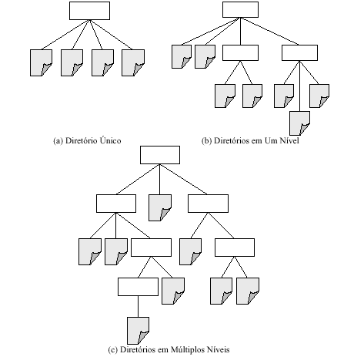

Figura 5 – Organizações possíveis de diretórios.

Internamente os diretórios são organizados como um conjunto de entradas, uma para cada arquivo ou subdiretório. A cada uma destas entradas são associados atributos que descrevem as permissões associadas aos arquivos, os endereços onde o arquivo está fisicamente armazenado no dispositivo e outras informações tais como tamanho do arquivo, data de criação etc.
No sistema de arquivos FAT (File Allocation Table) do MS-DOS uma entrada típica de diretório possui a estrutura mostrada na Tabela 3. Conforme mostra a Tabela 4, nos sistemas UNIX as entradas de diretórios são bem mais simples.

Tabela 3 – Formato de entrada de diretório do sistema de arquivos MS-DOS.

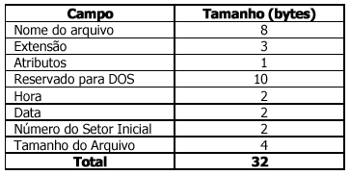

Tabela 4 – Formato de entrada de diretório do sistema de arquivos UNIX.

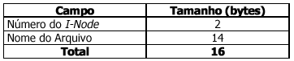

Quando são solicitadas operações sobre os arquivos, tais como abertura ou criação de um arquivo, o sistema operacional consulta o diretório corrente (current directory), isto é, o diretório que está sendo utilizado no momento, verificando a existência do arquivo desejado para abertura ou a possibilidade de criação de um novo arquivo segundo as regras de identificação do sistema.

A existência de uma estrutura de diretórios traz como implicação direta a necessidade de uma forma de denominação única do arquivo considerandose o sistema como um todo. Da mesma forma que não é possível a existência de dois arquivos com o mesmo nome em um mesmo diretório, dois arquivos ou diretórios quaisquer não podem ter a mesma denominação do ponto de vista do sistema. Esta denominação inequívoca dos arquivos é chamada de especificação completa do caminho do arquivo ou apenas caminho do arquivo (path name) e deve permitir a identificação única de qualquer arquivo ou diretório do sistema.

A especificação do caminho de arquivo pode ser absoluta (absolute path name) ou relativa (relative path name) quando se refere ao diretório corrente. Muitas vezes o diretório corrente é tratado como diretório de trabalho (working directory).

Os caminhos de arquivos para arquivos ou diretórios são formados pelo nome dos diretórios nos quais estão contidos, sendo que utilizase um caractere especial, que não pode ser utilizado na denominação de arquivos e diretórios, como separador de nomes.

Os sistemas UNIX utilizam o caractere barra “/” enquanto o MS-DOS e Windows utilizam o caractere barra invertida “\”. A Figura 6 mostra uma possível estrutura de diretórios do sistema UNIX onde os arquivos “ps” e “arq1” possuem os caminhos absolutos “/bin/ps” e “/usr/jones/arq1” respectivamente. Considerando-se o diretório “etc” como o diretório corrente, o caminho relativo para acessar o mesmo arquivo “arq1” seria “../usr/jones/arq1”.

O MS-DOS e o Windows utilizam-se de uma estrutura de diretórios hierarquicamente organizados, tal como nos sistemas UNIX, diferenciandose pelo caractere de separação de nomes e principalmente pela denominação de dispositivos. Enquanto no UNIX os dispositivos são tratados como arquivos especiais e mapeados diretamente no sistema de arquivos a partir de diretórios arbitrários, isto é, especificados pelo usuário durante a configuração ou operação do sistema, tanto o MS-DOS como o Windows dão uma denominação específica para cada dispositivo físico, sendo que no caso de dispositivos de armazenamento – discos flexíveis e discos rígidos, CDROMs etc. (chamados de unidades) – existe um diretório raiz para cada um. Daí a necessidade de adicionarse a especificação da unidade ao caminho absoluto e a impossibilidade de especificarse caminhos relativos envolvendo unidades distintas.

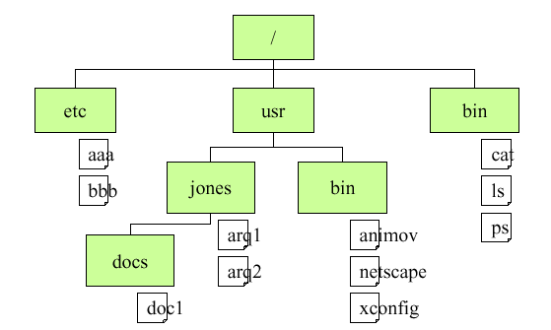

Figura 6 – Exemplo de estrutura de diretório de um sistema UNIX.

Conforme mostra a Tabela 5, na maioria dos casos, os sistemas operacionais utilizamse de diretórios particulares para armazenamento de arquivos específicos.

Tabela 5 – Exemplos de diretórios específicos.

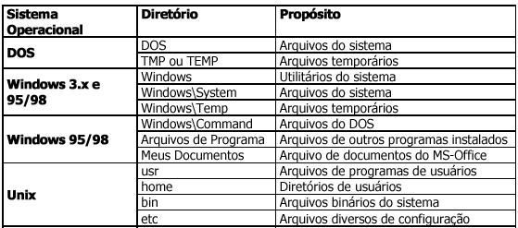

Serviços do Sistema Operacional

O sistema operacional, através de seu sistema de arquivos, deve fornecer um conjunto de operações para manipulação dos arquivos e de seu conteúdo e dos diretórios. Do ponto de vista dos arquivos, visto como unidades, as seguintes operações devem ser possíveis:

- Abertura (open): Abre o arquivo para uso.
- Fechamento (close): Encerra a utilização do arquivo (evitando sua alteração).
- Criação (create): Cria um arquivo.
- Eliminação (erase, delete ou destroy): Remove um arquivo.
- Alteração de Nome (rename): Altera o nome de um arquivo.
- Cópia (copy): Copia o conteúdo de um arquivo para outro.
- Exibição (type ou list): Exibe o conteúdo de um arquivo.
- Catalogação (cat ou dir): Lista os arquivos existentes em um determinado diretório ou unidade.
- Modificação de atributos (attrib): Obtêm ou modifica os atributos de um arquivo.

Do ponto de vista do conteúdo dos arquivos, devem existir operações para:

- Leitura (read): Lê dados contidos em um arquivo.
- Escrita (write): Escreve dados em um arquivo.
- Pesquisa (seek): Determina uma posição para escrita ou leitura em um arquivo.
- Anexação (append): Adiciona novos dados a um arquivo existente.
- Inserção (insert): Inclui dados em um arquivo existente.
- Atualização (update): Modifica os dados existentes em um arquivo.
- Eliminação (delete): Remove dados existentes em um arquivo.

As operações de inserção, atualização e eliminação de dados em arquivos não são comuns, existindo em sistemas de grande porte onde os arquivos são usualmente organizados em blocos ou registros formatados.

Como muitos sistemas de arquivos suportam diretórios, operações específicas devem ser fornecidas para sua utilização:

- Criação (create): Cria um diretório.
- Remoção (delete ou remove): Remove um diretório e, opcionalmente, seu conteúdo.
- Abertura (open): Inicia a leitura de um diretório.
- Fechamento (close): Encerra a utilização de um diretório.
- Leitura (read): Lê o conteúdo de um diretório.
- Alteração de Nome (rename): Altera o nome de um diretório.

Além disto, são possíveis outras operações sobre arquivos e diretórios, tais como sua reorganização sob algum critério (ordenação), inclusão ou remoção de ligações (links no sistema UNIX ou atalhos nos sistemas Windows), obtenção de informações sobre arquivos ou diretórios, associação com programas de aplicação etc.

Conforme mostra o programa exemplo da Figura 7, todas as operações suportadas pelos sistemas operacionais para manipulação de arquivos e diretórios estão disponíveis para utilização em programas através das chamadas de sistema (system calls).

// variável para controle do arquivo
int iArquivo;

// criação de arquivo
iArquivo = Creat(“NomeDoArquivo”, modo);

// abertura de arquivo apenas para leitura
iArquivo = Open(“NomeDoArquivo”, O_RDONLY);

// leitura de arquivo
Read(iArquivo, buffer, TamanhoDoBuffer);

// escrita em arquivo
Write(iArquivo, buffer, TamanhoDoBuffer);

// fechamto de arquivo
Close(iArquivo);

Figura 7 – Programa exemplo para o sistema operacional UNIX.

Construção Lógica

Como construção lógica de um sistema de arquivos entendese a interface que é apresentada ao usuário do sistema para que o sistema de arquivos se torne compreensível da maneira mais simples possível, isto é, de modo que os detalhes da construção e do funcionamento do sistema de arquivos sejam completamente ocultos para o usuário do sistema.

Nos sistemas MS-DOS, Windows e UNIX, o usuário entende o sistema de arquivos como uma estrutura hierárquica de diretórios que admite operações sobre arquivos e diretórios. Utilizando uma interface de modo texto, isto é, uma interface do tipo linha de comando ou prompt do sistema, o usuário pode digitar comandos para realizar as operações desejadas imaginando a organização hierárquica de diretórios e arquivos que não é diretamente visível através destas interfaces simples. A Tabela 6 apresenta alguns exemplos de comandos MS-DOS, Windows e UNIX para manipulação de arquivos e diretórios.

Tabela 6 – Comandos MS-DOS, Windows e UNIX para manipulação de arquivos.

Propósito | MS-DOS | Windows | UNIX
Copiar arquivo | copy | Copy | cp
Apagar arquivo | del | Del | rm
Exibir arquivo | type | Type | more
Listar arquivos | dir | Dir | ls
Criar diretório | md | Md | mkdir

Interfaces deste tipo exigem que o usuário memorize a sintaxe dos comandos que utiliza mais frequentemente.

Esta dificuldade motivou o desenvolvimento de interfaces gráficas (GUI – Graphical User Interface) que, entre outros benefícios, possibilitassem:

- Uma abstração mais simples do sistema de arquivos.
- Uma melhor visualização da distribuição de arquivos através da estrutura de diretórios e unidades de armazenamento.
- Maior produtividade do usuário.
- Criação de um modelo de interface mais consistente que pudesse ser disponibilizado para outros programas de aplicação.

Para os sistemas operacionais UNIX criou-se o padrão gráfico de janelas XWindows, conduzido por um consórcio dos maiores fabricantes de sistemas UNIX em um esforço de padronização da interface gráfica de seus sistemas.

A ideia central da interface dos sistemas operacionais Windows é uma organização hierárquica de pastas nas quais podem existir arquivos e outras pastas. Mesmo sem o conhecimento de comandos de navegação na estrutura de diretórios ou de operações sobre os arquivos, os usuários dos sistemas operacionais Windows podem se movimentar pela estrutura de diretórios, copiar, excluir e criar arquivos ou diretórios apenas através da utilização do sistema de menus oferecidos.
As operações realizadas através dos menus, do teclado e do mouse são transformadas pelo sistema operacional em chamadas de sistema que realizam as tarefas especificadas, evitando o conhecimento da forma como estas operações são realmente realizadas e a memorização dos comandos de manipulação de arquivos e diretórios.

A Figura 8 mostra o gerenciamento de arquivos nos sistemas operacionais Windows.

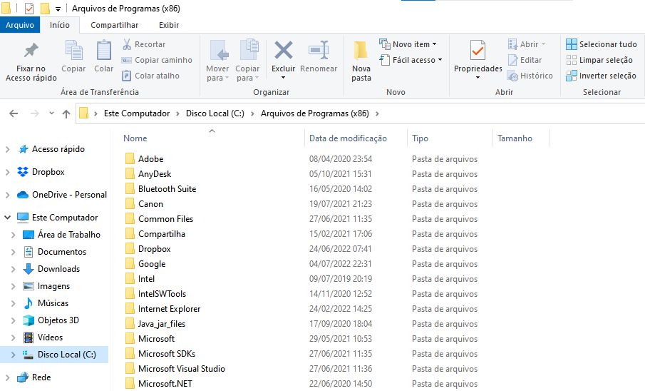

Figura 8 – Gerenciamento de arquivos nos sistemas operacionais Windows.

Construção Física

A construção física de um sistema de arquivos representa a forma como os dados são tratados nos dispositivos de armazenamento, isto é, corresponde à organização física dos dados nestes dispositivos e como se dão as operações de armazenamento e recuperação destes dados.

Basicamente, os arquivos podem ser armazenados de duas formas:

- Alocação contínua (contígua).
- Alocação não contínua (não contígua).

Alocação Contínua (Contígua)

Uma forma de se organizar fisicamente os arquivos é através do armazenamento dos dados em áreas adjacentes dos dispositivos físicos, isto é, em setores consecutivos das unidades de disco. Sistemas de arquivos construídos desta forma são denominados de alocação contínua ou alocação contígua e neles o armazenamento físico corresponde à organização lógica do arquivo, ou seja, o primeiro bloco de dados ocupa o primeiro setor alocado e assim sucessivamente.

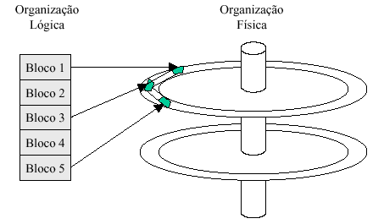

Figura 9 – Organização física na alocação contínua (a).

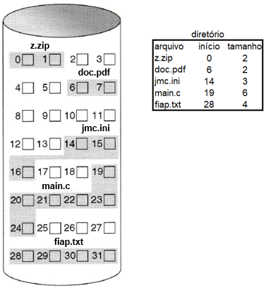

Figura 10 – Organização física na alocação contínua (b).

Este é o esquema mais simples de organização física de arquivos. As vantagens deste esquema são:

- O controle de armazenamento do arquivo, isto é, a manutenção de diretórios, se reduz ao tamanho do arquivo e ao setor inicial utilizado.
- As operações de leitura e escrita são as mais eficientes possíveis para qualquer tipo de dispositivo.

As desvantagens deste esquema são:

- O tamanho do arquivo tem que ser conhecido no instante de sua criação.
- A ocorrência de fragmentação reduz a capacidade efetiva de armazenamento, uma vez que novos arquivos só podem ser criados em áreas contínuas.

Sistemas que exigem maior desempenho nas operações de leitura e escrita e que não necessitam de modificações frequentes no tamanho de seus arquivos podem utilizar eficientemente este esquema de alocação.

Alocação Não Contínua (Não Contígua)

A outra forma possível de organizarse fisicamente o armazenamento de arquivos é através da alocação não contínua ou alocação não contígua. Conforme mostra a Figura 11, neste esquema, cada bloco do arquivo pode estar armazenado em um setor distinto da unidade de disco de forma que o armazenamento físico não corresponde à organização lógica do arquivo.

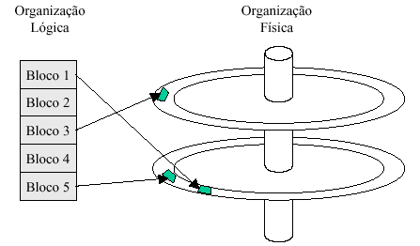

Figura 11 – Organização física na alocação não contínua.

O principal objetivo da alocação não contínua é proporcionar um mecanismo mais apropriado para o armazenamento de arquivos que tendem a ter seus tamanhos aumentados ou diminuídos conforme são utilizados. A alocação não contínua pode ser construída de várias formas e dentre os métodos de alocação orientados a setores tem-se: lista ligada de setores, lista ligada de setores indexada, e indexação de nós (index-nodes ou inodes).

Na lista ligada de setores (linkedlist allocation) cada setor do disco contém um ponteiro que pode ser utilizado para indicar outro setor. Desta forma, um arquivo pode ser armazenado através de uma entrada no diretório que indica o primeiro de uma sequência de setores, onde cada um destes setores aponta para o próximo. Um ponteiro com valor nulo indica que o arquivo terminou. Não existe necessidade de os setores alocados estarem em posições adjacentes tal como na alocação contínua.

O sistema mantém uma lista de setores livres que podem ser utilizados quando os arquivos aumentam ou são criados. Quando os arquivos diminuem ou são eliminados esta lista de setores livres é atualizada. Isto permite um mecanismo de armazenamento que acomoda facilmente as variações de tamanho dos arquivos, utilizando integralmente a capacidade do disco.

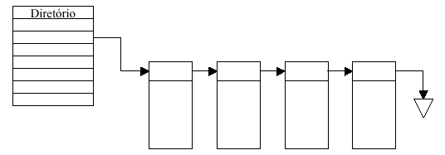

Figura 12 – Alocação não contínua com lista ligada (a).

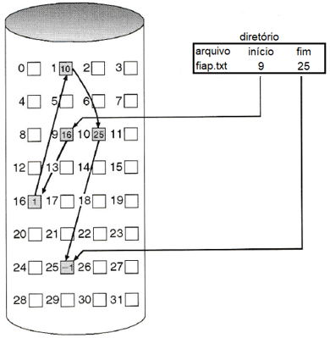

Figura 13 – Alocação não contínua com lista ligada (b).

Os maiores problemas encontrados na lista ligada de setores são:

- As operações de leitura e escrita tendem a serem ineficientes devido a fragmentação inerente deste método.
- O acesso randômico deixa de existir, pois tornase necessário ler cada setor da lista para se determinar o próximo.
- O posicionamento do ponteiro dentro de cada setor faz com que o bloco de dados deixe de ser uma potência de dois (2^{n}), criando alguns inconvenientes do ponto de vista de programação.

A lista ligada de setores indexada utiliza o mesmo princípio de armazenamento de setores interligados, porém elimina o inconveniente de associar-se um ponteiro para cada setor. Neste método, um setor atua como bloco de índice.

Desta forma, a lista ligada de setores indexada soluciona uma das principais limitações da lista ligada de setores, que é a impossibilidade do acesso direto aos blocos dos arquivos. O princípio desta técnica é manter os ponteiros de todos os blocos do arquivo em uma única estrutura denominada bloco de índice.

A lista ligada de setores indexada, além de permitir o acesso direto aos blocos dos arquivos, por não utilizar informações de controle nos blocos de dados, utiliza todo o espaço disponível no bloco.

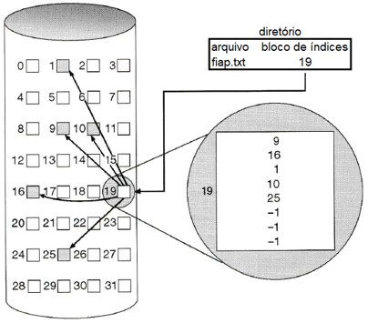

Figura 14 – Alocação não contínua com lista ligada indexada.

Neste método, cria-se uma tabela contendo a relação de todos os setores dos dispositivos, sendo que para cada entrada se associa um ponteiro. A entrada do diretório correspondente ao arquivo aponta para um setor desta tabela, o primeiro setor do arquivo, ao qual se associa um ponteiro para a próxima entrada e assim sucessivamente. Um ponteiro nulo indica fim de arquivo. Embora a ineficiência devido à fragmentação permaneça, conforme dito anteriormente, este método permite o acesso randômico do arquivo e mantêm o bloco de dados do setor em um tamanho que é potência de dois (2^{n}). A Figura 15 mostra uma representação deste método.

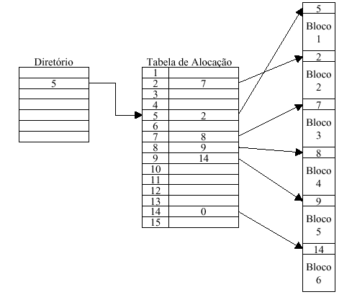

Figura 15 – Exemplo de alocação não contínua com lista ligada indexada.

A principal desvantagem deste método é o tamanho da tabela de alocação, principalmente, em unidades de grande capacidade. Por exemplo, uma unidade de 1 GB dividida em setores de 1 kB possui, portanto, uma tabela de alocação com um milhão de entradas (1 GB ÷ 1 kB = 1 M) que consome espaço para ser mantida integralmente na memória, pois cada entrada da tabela tipicamente utiliza 2 ou 4 bytes.

O MS-DOS e o Windows utilizam este método para a organização física de unidades de disco. A tabela de setores é chamada de Tabela de Alocação de Arquivos (FAT – File Allocation Table) que dá origem ao nome do sistema de arquivos FAT.

A numeração associada ao nome FAT – FAT12, FAT16 e FAT32 – indica o número de bits utilizados para numeração dos setores, representando assim a quantidade máxima de setores que pode ser controlada, ou seja, 12 bits permitem endereçar 4 k setores, 16 bits endereçam 64 k setores e 32 bits endereçam 4 G setores distintos. Isto representa outra desvantagem deste método, por exemplo, uma unidade de 2 GB de capacidade possuirá setores de 512 kB (FAT12) ou setores de 32 kB (FAT16). Desta forma, como um arquivo ocupa, no mínimo, um setor, para armazenar um arquivo de 1 byte serão utilizados 512 kB (FAT12) ou 32 kB (FAT16).

Outra forma comum de organização de arquivos é através da indexação de nós (indexnodes ou inodes). Um nó indexado é uma pequena estrutura de dados que contêm um conjunto de atributos e umas poucas centenas de entradas onde cada entrada é um endereço de um bloco de dados na unidade de disco. Desta forma, um pequeno arquivo pode ser mapeado com um único inode, tornando mais simples todas as operações que são realizadas sobre ele. Se o arquivo não puder ser armazenado em um único inode, alguns dos endereços de blocos de dados são substituídos por endereços de outros inodes, denominados de bloco indireto simples (single indirect block). Para arquivos ainda maiores podem ser usados blocos indiretos duplos ou triplos (double ou triple indirect block). A Figura 16 mostra este método, que é tipicamente utilizado pelos sistemas UNIX.

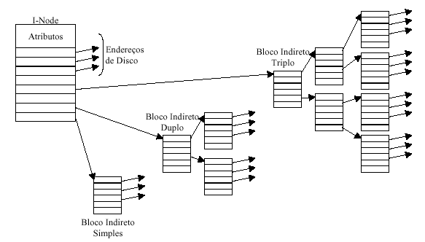

Figura 16 – Alocação não contínua com inodes.

As estratégias de alocação orientadas a blocos (blocks) visam combinar algumas das vantagens da alocação contínua e da alocação não contínua através da alocação de blocos ao invés de setores individuais, eliminando parcialmente o problema da fragmentação e permitindo a leitura ou escrita através de operações com blocos inteiros (readahead ou lazy write). Existem vários métodos de se construir sistemas de alocação orientados a blocos, semelhantes aos métodos para setores: lista ligada de blocos, lista ligada de blocos indexada e mapeamento orientado a blocos.

Na lista ligada de blocos (block chaining) um número fixo de setores é alocado de cada vez, isto é, os blocos possuem o mesmo tamanho, de modo que cada bloco contém um ponteiro para o próximo bloco, tal como na lista ligada de setores, apresentando vantagens e desvantagens idênticas.

Na lista ligada de blocos indexada (index block chaining), cujo princípio também é o mesmo da lista ligada de setores indexada, é possível ter-se blocos de tamanho fixo ou variável, em um mecanismo mais flexível para o armazenamento de dados.

No mapeamento orientado a blocos (block oriented file mapping), os ponteiros são substituídos por um esquema de numeração que pode ser facilmente convertido para a numeração de setores de uma unidade de disco. As operações de modificação de tamanho de arquivos se tornam bastantes ágeis neste método.

Fragmentação

Sob certos aspectos, os problemas de que devem ser resolvidos para organização do armazenamento secundário são semelhantes aos encontrados no gerenciamento de memória. A forma de armazenamento mais simples é dispor os dados em setores adjacentes das unidades de disco, mas os arquivos são frequentemente modificados e eliminados e com isto seus tamanhos são variáveis. Este fato provoca o que se chama de fragmentação, isto é, começam a surgir setores livres entre setores ocupados.

Se o armazenamento de arquivos é feito através da alocação contínua tem-se que uma alteração em seu tamanho impõe algum grau de fragmentação, pois se seu tamanho aumenta e a região de armazenamento atual não pode ser expandida, a área anteriormente utilizada provavelmente ficará livre enquanto o arquivo será arranjado em outra área.

Na situação em que o arquivo reduz de tamanho, sobrarão alguns setores livres no final de sua área original que só poderão ser ocupados por pequenos arquivos. A Figura 17 mostra uma esquematização da ocorrência da fragmentação em sistemas de arquivos com alocação contínua. Como os arquivos são armazenados sempre de forma contínua, o desempenho das operações de leitura e escrita não é comprometido pela fragmentação, por outro lado, a utilização do disco será comprometida, pois setores fragmentados do disco poderão permanecer livres não possibilitando o armazenamento de arquivos maiores.

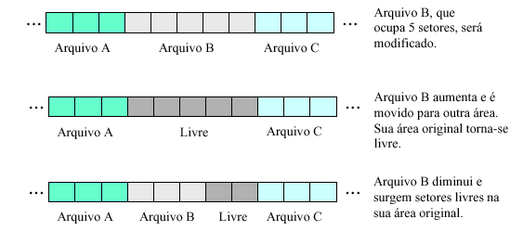

Figura 17 – Ocorrência de fragmentação com alocação contínua.

Caso o armazenamento de arquivos seja feito através da alocação não contínua, setores livres passam a serem ocupados de forma descontinua pelos arquivos à medida que seus tamanhos aumentam ou diminuem. Embora o aproveitamento do espaço em disco seja integral, as operações de leitura e escrita terão seu desempenho comprometido tanto mais fragmentado esteja o arquivo sob utilização.

Nota-se que em ambos os casos ocorrem fragmentação. Estudos revelam que:

- A maioria dos arquivos é de pequeno tamanho.
- As operações de leitura são mais frequentes que as operações de escrita.
- A maioria das operações de leitura e escrita é sequencial.
- Uma quantidade considerável dos arquivos dos usuários tem “vida curta”.

Isto significa que, independentemente da forma de alocação, a fragmentação irá ocorrer. Como isto pode ser inadmissível em certos sistemas, podem ser construídos mecanismos de compactação que reorganizam o armazenamento nos dispositivos de armazenamento, de forma a possibilitar a utilização integral do espaço disponível no caso da alocação contínua ou de melhorar o desempenho nas operações de leitura e escrita no caso da alocação não contínua.

Exercícios

1) Considere a superfície superior de um dos pratos de um disco rígido. Uma operação de seek gasta 6 ms (milissegundo, 1×10⁻³ s) por trilha. Se nenhuma atenção for dada à colocação dos blocos de determinado arquivo próximos uns dos outros, dois blocos logicamente consecutivos, ou seja, que se seguem em um arquivo, estarão distantes, em média, 5 trilhas. Se, no entanto, o sistema operacional procurar agrupar os blocos que forem relacionados, a distância entre blocos pode ser reduzida para, em média, 2 trilhas. Quanto tempo será gasto na leitura de um arquivo de 100 blocos em ambos os casos se a latência rotacional for de 100 ms e o tempo de transferência for de 25 ms por bloco? Qual a relação de desempenho entre estas duas formas de armazenamento?

2) Supondo que cada trilha comporte 10 blocos e que os dados foram armazenados respeitando-se o algoritmo de alocação contínua, quanto tempo será gasto na leitura do arquivo do exercício 1?

3) O desempenho de um sistema de arquivos depende fundamentalmente da taxa de acertos da cache, ou seja, fração dos blocos encontrados na cache. Sabendo-se que o tempo necessário para acessar a cache é de 1 ms (milissegundo, 1×10⁻³ s) e que o tempo necessário para acessar o disco é de 40 ms, qual a fórmula do tempo médio necessário para a satisfazer uma requisição de acesso aos arquivos se a taxa de acertos for h. Tabule esta função para valores de h de 0,0 até 1,0 (0,0; 0,2; 0,4; 0,6; 0,8 e 1,0).

4) Uma Tabela de Alocação de Arquivos (FAT – File Allocation Table) começa com os seguintes valores: X, X, –1, 8, –1, 6, 13, 3, 5, 0, 0, –1, 0, 2, 0, 0. Onde X não é relevante, 0 indica uma posição livre e –1 indica fim de arquivo (EOF – End Of File). Se a entrada do diretório para determinado arquivo tem 7 como bloco inicial, quantos blocos tem este arquivo? Quais são estes blocos?

5) Uma unidade de disco possui 2 GB de capacidade. Respectivamente, qual será o tamanho de cada bloco de alocação se esta unidade de disco for formatada de acordo com os sistemas de arquivos FAT12 e FAT16? Supondo-se que cada entrada na tabela de alocação de arquivos ocupe 4 bytes, qual será o tamanho da FAT em cada uma destas situações? Cite as vantagens e as desvantagens do sistema de arquivos FAT.

6) Alguns sistemas operacionais colocam à disposição de seus usuários um comando chamado RENAME para permitir a mudança do nome de um determinado arquivo. Existe alguma diferença entre utilizar este comando para dar um novo nome a um arquivo e simplesmente copiar este arquivo em outro e apagar o arquivo original?

Referências

COULOURIS, G.; DOLLIMORE, J.; KINDBERG, T.; BLAIR, G. Sistemas Distribuídos: Conceitos e Projeto. 5.ed. Porto Alegre: BOOKMAN Companhia Editora, 2013.

MACHADO, F. B.; MAIA, L. P. Arquitetura de Sistemas Operacionais. 3.ed. Rio de Janeiro: Livros Técnicos e Científicos Editora, 2002.

OLIVEIRA, R.; CARISSIMI, A. S.; TOSCANI, S. S. Sistemas Operacionais. 4.ed. Porto Alegre: BOOKMAN Companhia Editora, 2010.

SILBERSCHATZ, A.; GALVIN, P.; GAGNE, G. Fundamentos de Sistemas Operacionais. 6.ed. São Paulo: Livros Técnicos e Científicos Editora, 2004.

STALLINGS, W. Operating Systems: Internals and Design Principles. 5.ed. New Jersey: Prentice Hall, 2004.

TANENBAUM, A. S.; BOS, H. Sistemas Operacionais Modernos. 4.ed. São Paulo: Pearson Education do Brasil, 2016.

Glossário

CDROM | Disco Compacto Somente de Leitura
EOF | Fim de Arquivo
ext | Sistema de Arquivos Estendido
FAT | Tabela de Alocação de Arquivos
FS | Sistema de Arquivos
GB | gigabyte
GUI | Interface Gráfica do Usuário
IBM | International Business Machines Corporation
ID | Identificação
kB | kilobyte
M | mega
MS | milissegundo
MSDOS | Sistema Operacional em Disco (Microsoft)
NT | Nova Tecnologia
NTFS | Sistema de Arquivos Nova Tecnologia
ReFS | Sistema de Arquivos Resiliente
SO | Sistema Operacional
VFAT | Tabela de Alocação de Arquivos Virtual
Win | Sistema Operacional Windows
XP | Experiência

